Projet CI3
OIC1 - Fiche TP5

F. CRUZ – A. HASSAN

Lien LF2L Fabmanager : https://fabmanager.lf2l.fr/#!/projects/mechafury

Nom provisoire du futur système :
MechaFury
Membres du groupe : Sonjay Bénard-Mozas, Valentin Eberhardt, Candice Esclaire, Louis Mimeau--Chenseau
Logo pour une fabrication en découpe laser (taille max 10 x 10 cm) :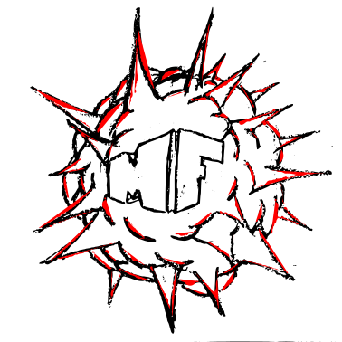

Cette fiche est une synthèse d’analyse et de proposition de concept de votre futur mécanisme (système) de projet CI3. Il représente un premier OIC (Objet Intermédiaire de Conception) dans la démarche de conception.

Déposer cette fiche sur ARCHE à la fin de TP5
1/ LECTURE DETAILLEE DU PROBLEME
Les fonctions principales et les contraintes du système | Concepts connus ou mal connus – termes inconnus – pistes probables à explorer, liste des éléments et phénomènes à expliquer
Fonctions principales : renseignées sur la pieuvre ci-après  Fonctions contraintes :  - Fc1 : le système doit être conçu à partir d’une bobine de PLA, d’une feuille de contreplaqué de 5mm et d’un starter kit d’électronique  - Fc2 : le système de doit pas attaquer le robot adverse en première intention  - Fc3 : le robot doit occuper une surface de base de 200x200mm max | Concepts mal-connus : effet gyroscopique
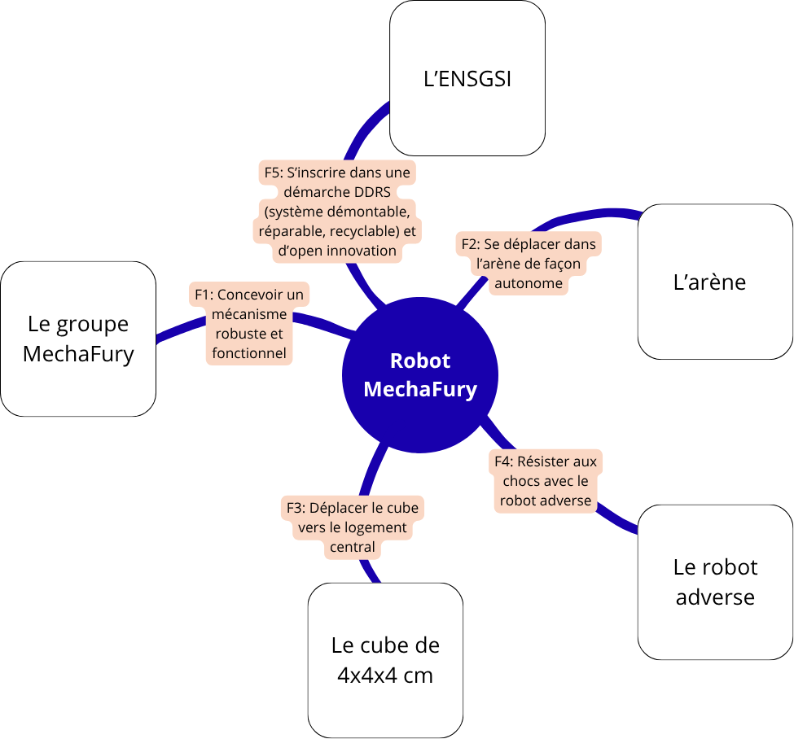
Figure 1. Diagramme pieuvre analyse fonctionnelle.

2/ MOTS CLEFS

Robot / Tournoi / Mécatronique / PLA / Laser / Cube / Recyclé / DDRS / Open innovation / Créativité / Design / Challenge / Impression 3D / CAO / Ingénerie de l’innovation

3/ A L’ISSUE DE CETTE SEANCE

Liste des questions formulées de manière à trouver l’information dans les sources
Quelles sont les différentes façons d’entrer en contact avec l’objet ? Faut-il plutôt : le saisir, le pousser, l’agripper, le soulever, l’aimanter…
Choix : englober l’objet
Comment permettre le déplacement du robot avec seulement 2 moteurs ?
Choix : deux roues motrices ; le bras est actionné mécaniquement de façon unique au top départ
Est-il préférable que le robot ne se déplace que de façon rectiligne, ou est-ce qu’il lui est permis de changer de trajectoire alors qu’il est en mouvement ?
Choix : déplacements rectilignes uniquement

La seule solution du bras est-elle suffisante ?
Choix : nous prévoyons d’intégrer un dispositif situé à l’avant du robot pour pousser le cube dans le cas où la saisie du cube par le bras échoue.

Comment s’assurer de la stabilité du système malgré un bras vertical ?
Choix : le bras tombe dès le départ et ne compromet pas la stabilité du système lors du déplacement. En effet, il aurait été probable que le bras tombe trop tôt par inadvertance lors d’un déplacement si le bras ne tombait pas dès le départ.

Comment s’assurer que le robot s’adapte bien aux deux arènes ?
Choix : le bras peut tomber des deux côtés du véhicule.

4/ CHOIX DE SYSTEME

Représentez par un schéma, le système que vous envisagez
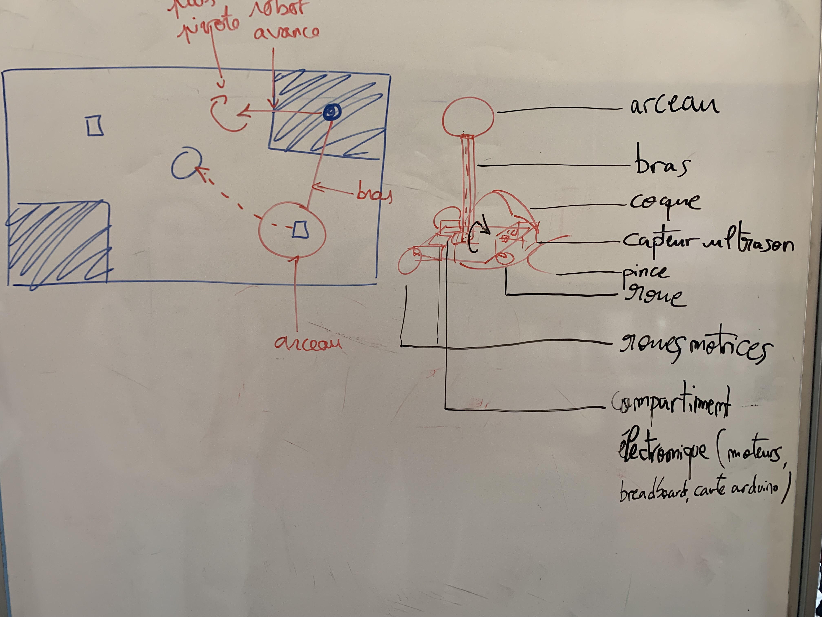

Décrivez le principe de fonctionnnement et les mouvements que vous souhaitez réaliser.

Au top départ, le bras vertical tombe sur le cube et l’arceau situé à l’extrémité du bras englobe le cube. Le bras ne bougera plus par la suite. Une fois l’objet saisi, le robot se déplace dans l’arène de sorte que l’extrémité du bras sous laquelle est placé le cube vienne chevaucher le logement central.
Au top départ, on lâche manuellement et le bras vertical. Ce mouvement de bras actionne un interrupteur, responsable de la mise en route du système électronique.
Deux roues motrices situées à l’arrière du véhicule permettent de mettre le système en mouvement. Une troisième roue située à l’avant permet d’assurer la direction.

5/ CAHIER DES CHARGES

- Le mécanisme doit être robuste et fonctionnel
- Le mécanisme doit rentrer dans une surface de 200x200 mm
- Le système doit être démontable, réparable et facilement recyclable
- Le mécanisme doit contenir au moins une pièce en impression 3D, une pièce en découpe laser
- Le système doit contenir une alimentation autonome par batterie ou piles, un interrupteur
- Le mécanisme doit être activé par une seule action mécanique ou électrique
- Le mécanisme doit fonctionner de façon autonome une fois que le signal de départ est donné

6/ Avantages et inconvénients de nos solutions

Dans le meilleur des cas, on attrape le cube dès le début du duel grâce à notre bras.
Cependant, l'inconvénient de ce bras, s'il n'attrape pas le cube, est la gêne qu'il nous créerait pour se déplacer lorsque nous essaierons de pousser le cube avec notre poussoir avant.

Cet OIC rend compte de notre première itération d’idéation à la fin du TP5. Le TP6 nous a permis d’affiner notre concept. Plus de détails sur notre page projet Fabmanager : https://fabmanager.lf2l.fr/#!/projects/mechafury

